住宿

8月13-14日 Helsingør ，学习

8月19-21日 Arne Jacobsens Allé 2, 2300, Copenhagen， 旅游

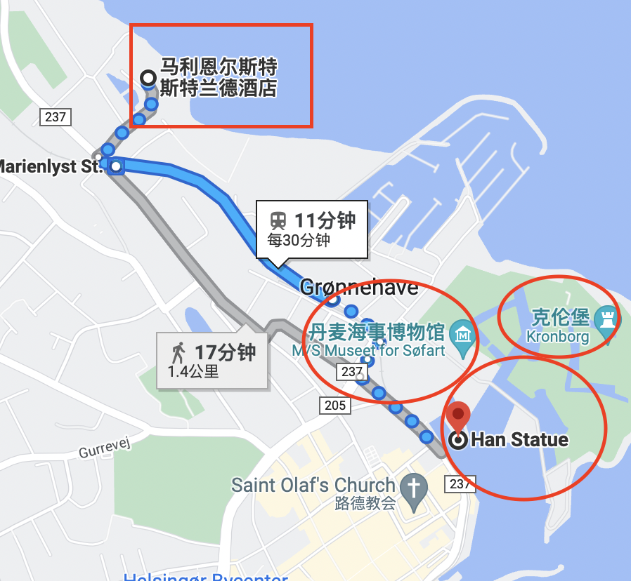

**赫尔辛格攻略**

**卡隆堡/克伦堡宫** Kronborg Castle，125DKK，不一定买票，也可以拍照或者欣赏风景。因为是哈姆雷特原型而出名。位于哥本哈根北部的赫尔辛格，是北欧文艺复兴时期最雄伟的城堡之一。它位于厄勒海峡 (Oresund）的入口处，建于 1574-1585年。卡隆堡宫可能是丹麦最著名的城堡，因莎士比亚的哈姆雷特》而闻名于世。哈姆雷特的灵魂依然徘徊在克伦堡宫的廊道间。

M/S**海事博物馆** M/S Maritime Museum ofDenmark，（就在克伦堡边上，时间够的可以看看，可以在手上面各种徽章纹身） 95DKK，不一定买票，也可以拍照或者欣赏风景讲述了自15世纪至今，丹麦作为世界最大航海国家之一的传奇故事。

**雕塑Han Statue** （24小时营业）（han英语意为“他”）是赫尔辛格最新的一尊雕

塑，也是近年来最广为议论的艺术品。2012年6月2日，这尊光滑的钢制雕塑在文化广场前面正式揭幕。HAN以美人鱼姿势坐在码头边的岩石上与他的姐姐美人鱼一样注视着海面，而他闪耀的皮肤同时映射出海洋、天空与观赏者。因此，雕塑被赋予多重意义。有耐心的游客还可以看到雕像难得一见的眨眼,眨眼之后雕塑又会恢复静止状态。

**圣奥拉夫大教堂** Sankt Olai Cathedral，是镇内最古老的建筑。其中大教堂的最古老部分结构源于13世纪，而大部分结构源于 1559年。大教堂的室内装饰艺术举世瞩目

大教堂旁边是圣母玛丽教堂和Vor Frue修道院。其中Vor Frve修道院是加尔默罗修会修道院及整个斯堪的纳维亚地区保存最好的修道院之一。

**路易斯安那现代艺术美术馆**125DKK（周二-周日 11:00-18:00）

我有点想去，公交从Marienlyst Seafront Hotel到这里35分钟.有哥哈城市卡的话不用买票了。坐落在humlebak小镇海边的最美现代艺术馆,很高级的艺术馆！白天去，临海，与瑞典隔海相望。

----------

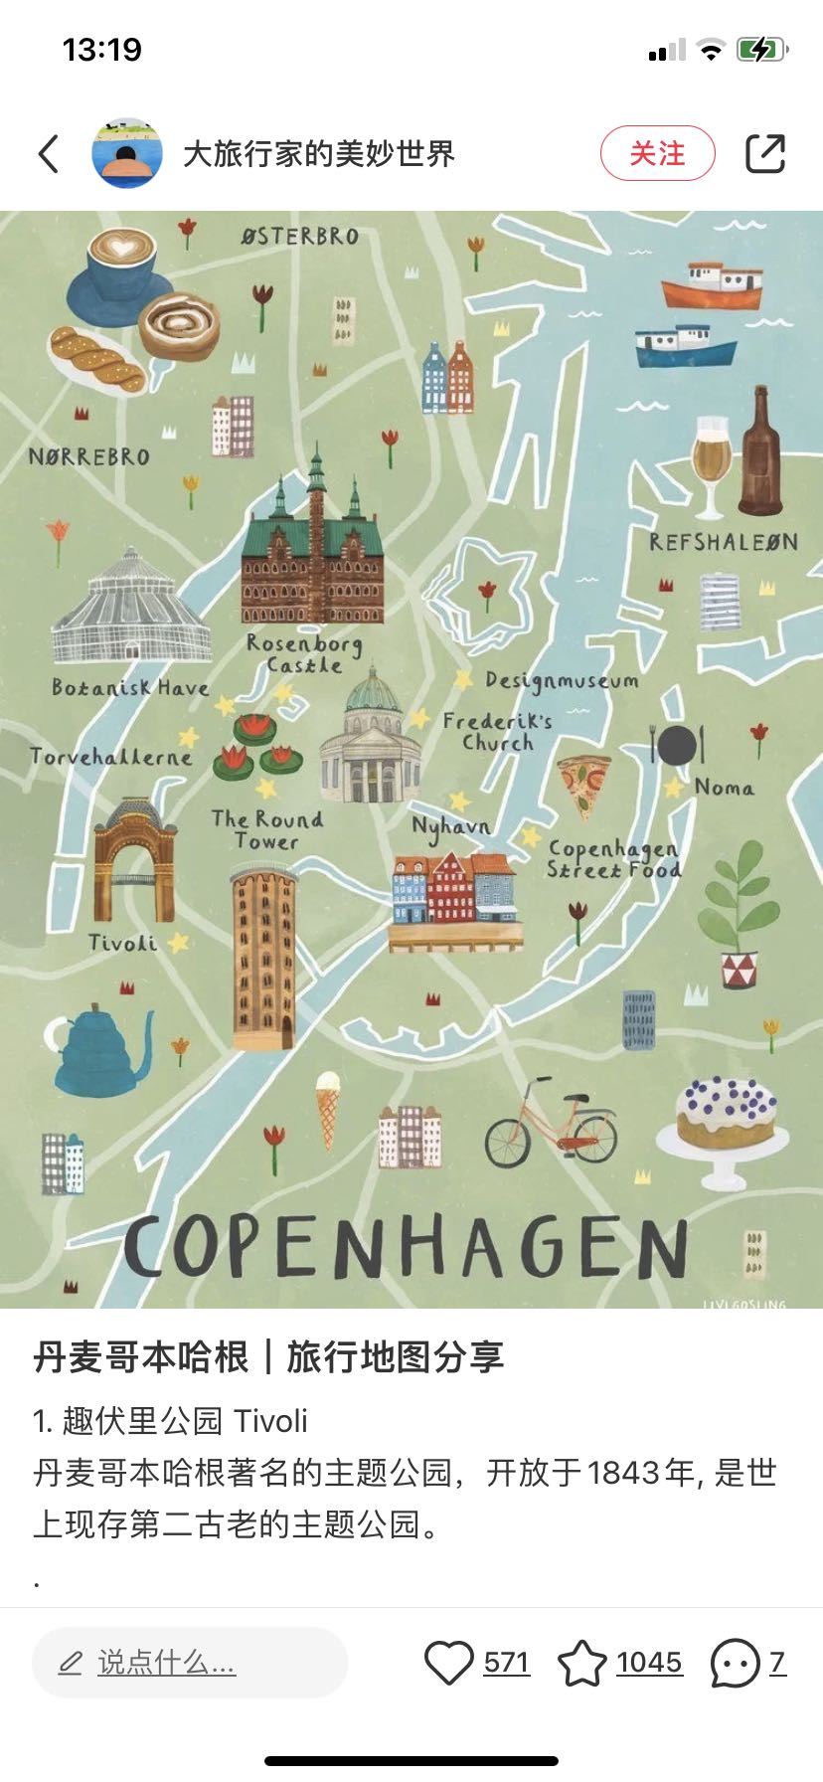

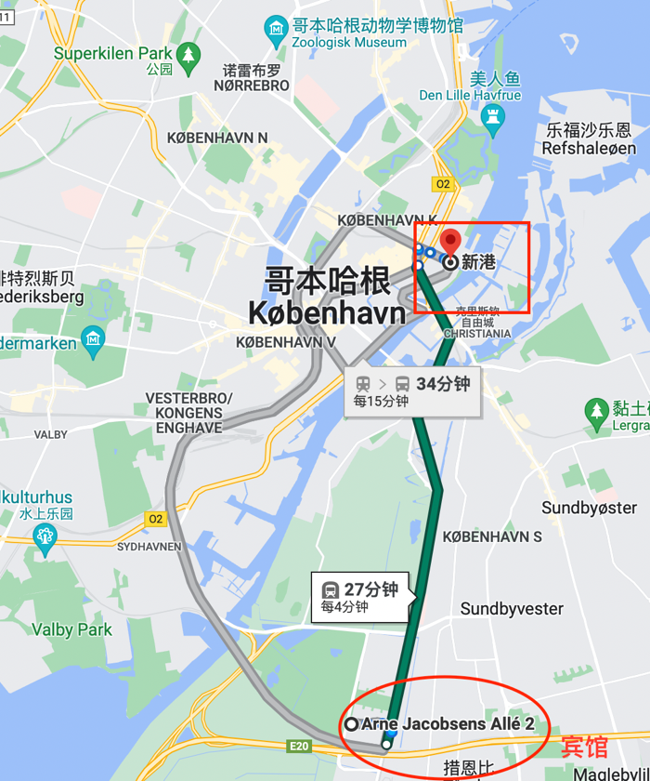 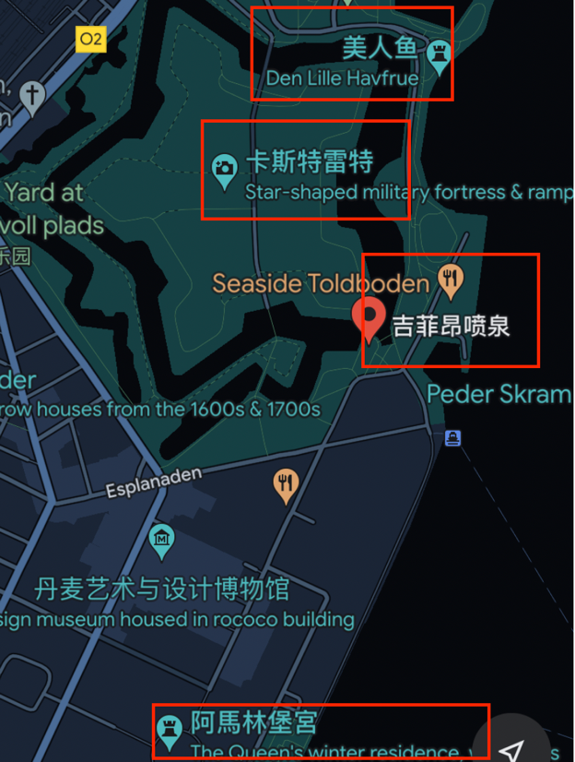 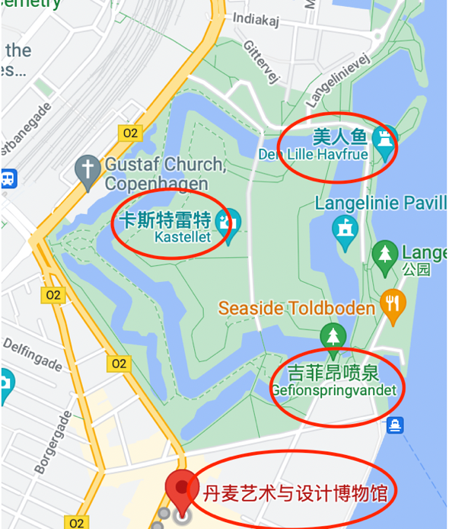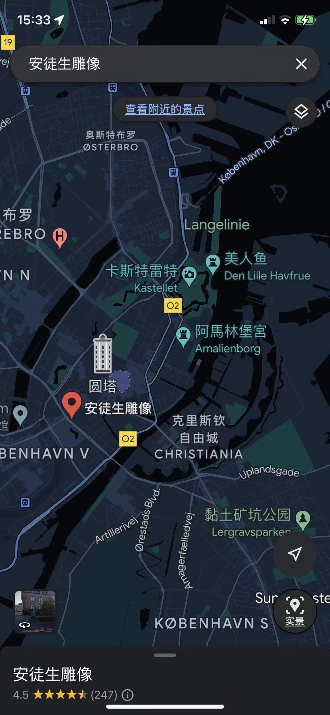

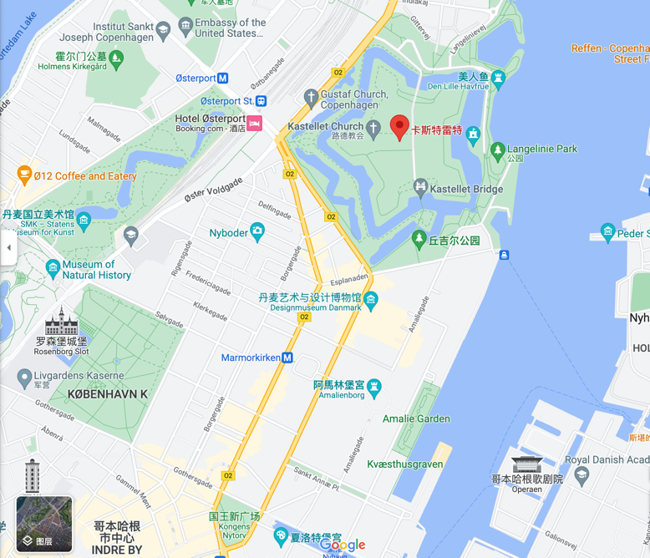

**Copenhagen一 日半游攻略**

**20号**

**宾馆--新港—圆塔--菲特列教堂--“五角星要塞”-- 小美人鱼雕塑---吉菲昂喷泉--设计艺术博物馆--(阿美琳堡王宫)—(玫瑰堡”罗森堡宫)**-- **安徒生雕像--趣里伏公园**

**21号**

**阿美琳堡王宫—玫瑰堡”罗森堡宫--克里斯蒂安堡宫--Copenhagen Central Station**

也可以周日上午拖着行李箱去这里去看看。从克里斯蒂安堡宫到Copenhagen Central Station只需3站路9分钟 ，我的票是13:17出发

**简介**

**“五角星要塞”卡斯特雷特Kastellet（6：00-22:00，免费）**

**小美人鱼雕像**(24小时营业，免费) (拍个照10分钟无需逗留)

**圆塔 the round tower/** rundetaarn*（周五至周日 10:00-20:00，25dkk）

**菲特列教堂(Frederik’s church,**免费)

**趣里伏公园** the Tivoli garden营业时间周五11:00-午夜；周六11：00-22:00（单独买票19.5€，只是看149dkk; 看+玩项目399dkk）

**安徒生雕像**(24小时营业，免费)

**阿美琳堡王宫Amalienborg，**内设博物馆，皇宫下午4点就不让进入了，要去提早哦。

**罗森堡宫rosenborg castle**（周五至周日 10:00-20:00，17€）这个我想的是顺路看看，不买票。

**吉菲昂喷泉**（免费）

**新港**Nyhavn 早上去

白天去(划重点),安徒生住过的房子！著名的彩色小房子，有观光船，在波罗地海里吹风，终点是小美人鱼。包含在哥本哈根卡里了，天气好的时候，随便拍都是美的。

**趣里伏公园** the Tivoli garden,哥哈卡只包门票不包项目，建议晚上去看灯光。

欧洲最老的游乐场，是迪士尼的前身。进园门票有含在哥本哈根卡里，但是玩项目还是需要另外买票。世界第一个过山车不要太好玩，虽然贵了点，单独的票要大概100多，可以选择3d的。Tivoli里实在太漂亮了，星星亮的灯光，还有专门的中国园。建议临近傍晚去。

**安徒生雕像**在趣里伏公园对面。

**圆塔 the round tower/** rundetaarn*（周五至周日 10:00-20:00 非学生票 25克朗）

在塔顶端俯瞰哥本哈根全景。

# 哥本哈根大学植物园 Botanisk Have，有阳光的时候玻璃房很漂亮。

**设计艺术博物馆**design museum 10:00-18:00，130dkk学生免费,周一闭馆，

我挺想去.里面的椅子空间令人叹为观止。

**克里斯蒂安堡宫Christiansborg Slot**

**阿美琳堡王宫Amalienborg，**建于 18 世纪的洛可可式宫殿建筑群，内设博物馆，可欣赏皇家卫队的风采。皇宫下午4点就不让进入了，要去提早哦。

**购物：**

丹麦最有名的曲奇店，la glace

特色小吃：肉桂卷 black cake/sweet